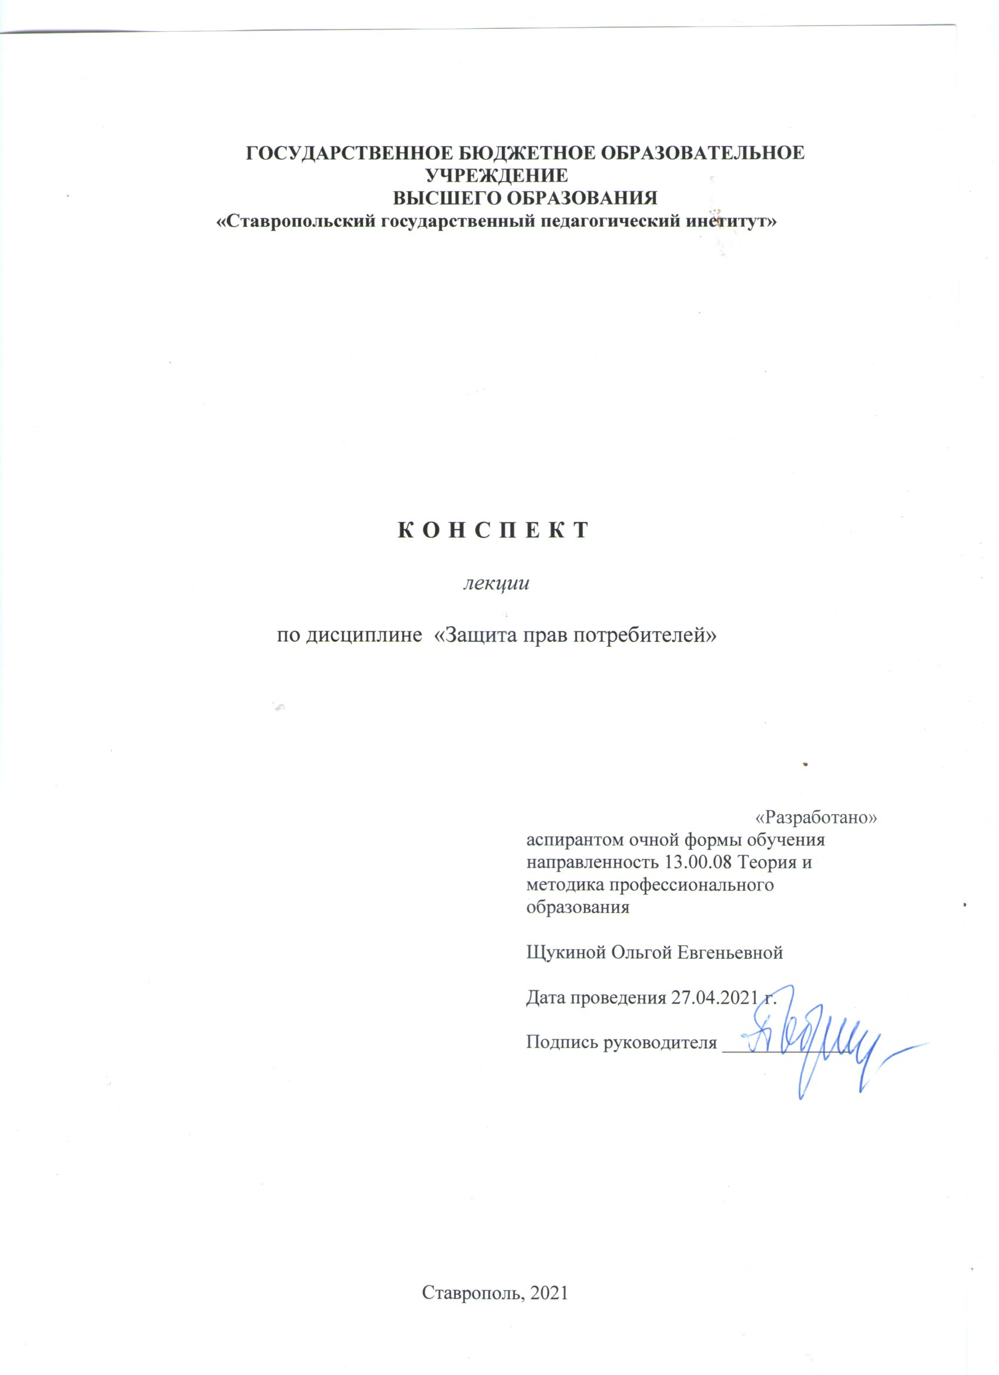

Тема занятия: «Права потребителей на надлежащее качество, безопасность товаров (работ, услуг)»

Цель:
обучающая: формирование умения применить теоретические знания по теме при анализе нормативно-правовых актов и обоснованно применять нормы закона РФ «О защите прав потребителей»;

развивающая: развитие логического мышления;
- развитие навыков самоконтроля в напряженных социальных ситуациях;
- развитие чувства уверенности в своей способности повлиять на общественное мнение;
- отработка умения отстаивать свою точку зрения и выслушивать мнение оппонента.

воспитательная: способствовать развитию творческого отношения к учебной деятельности и воспитанию этики групповой работы;
- создание на уроке условий, обеспечивающих воспитание аккуратности и внимательности при выполнении работ с применением нормативно-правовых актов;
-обеспечение условий для воспитания творческого отношения к избранной специальности, а также пробуждение познавательного интереса к учебному предмету.

Тип занятия: учебная лекция по изучению и первичному закреплению нового материала

Методы обучения:
- словесные (приемы: беседа, дискуссия);
- практические (приемы: решение проблемных ситуаций);
- наглядные (демонстрация презентации, раздаточный материал по группам, нормативные акты).

Оборудование:
: компьютер, проектор, презентация к занятию.
Методическое обеспечение занятия: Конституция Российской Федерации, закон Российской Федерации «О защите прав потребителей», раздаточный материал, закрепляющие задания, анимационные демонстрации.

Литература:
Нормативно-правовые акты
- Конституция Российской Федерации.
- Закон Российской Федерации «О защите прав потребителей».
- Гражданский кодекс Российской Федерации.
- Кодекс об административных правонарушениях Российской Федерации.
- Певцова Е.А. Право для профессий и специальностей социально-экономического профиля. Книга для преподавателя: метод. пособие. — М., 2014.

Интернет-ресурсы
www.pravo.gov.ru
www.law.edu.ru
www.consultant.ru

Ход занятия:

План занятия:
1.Организационный этап (3мин),
2. Актуализация внимания (10 мин.)
3. Постановка цели занятия (2 мин)
4. Изучение нового материала (40 мин)
5. Закрепление изученного материала (20 мин)
6. Подведение итогов (10 мин).
7. Домашнее задание (2 мин)
8. Рефлексия (3мин)

Технологическая карта занятия
Этап  занятия | Время | Содержание деятельности  преподавателя и студентов | Методы и приемы  обучения | Средства обучения | Формы и методы контроля качества  обучения
1. Организационный этап | 3 мин | Преподаватель проверяет присутствующих, сообщает тему занятия, форму его проведения. | Техническая трехминутка |  | Отчет старосты группы
2 Актуализация внимания | 10 мин | Преподаватель совместно с обучающимися просматривает видеоролики, акцентируя внимание на роли потребителя в повседневной жизни. | Диалогическая беседа | Компьютер, видеоролик
3  Постановка цели занятия | 2 мин | Преподаватель совместно с обучающимися формулирует цель занятия. | Индивидуальная работа
4  Изучение нового материала | 40 мин | Преподаватель представляет план изучения вопросов: 1. Основные понятия, применяемые в законе РФ «О защите прав потребителей».  2. Права потребителей при обнаружении в товарах недостатков.  3. Защита прав потребителей при заключении договоров на выполнение работ (оказание услуг).  4. Государственная и общественная защита прав потребителей. | Диалогическая беседа, групповая и индивидуальная работа
5. Закрепление изученного материала | 20 мин | Группам предстоит решить практические ситуации, нарушающие права потребителя, в соответствии с нормативно-правовыми актами. | Групповая и индивидуальная работа | Компьютер, презентация, нормативно-правовые акты | Контроль  знаний преподавателем
6. Подведение итогов | 10 мин | Преподаватель подводит итог проведенного занятия |  | Компьютер, презентация | Контроль знаний по учебной дисциплине
7. Домашнее задание | 2 мин. | Обучающимся предлагается составить ситуацию, где нарушаются права потребителя и предложить вариант ее решения. | Индивидуальная работа
8. Рефлексия | 3 мин | Обучающимся предлагается оценить проведенное занятие, ответив на вопрос «Принес ли пользу вам урок?» | Индивидуальная работа

1.Основные понятия, применяемые в законе РФ «О защите прав потребителей».
Потребитель- гражданин, имеющий намерение заказать или приобрести либо заказывающий, приобретающий или использующий товары (работы, услуги) исключительно для личных, семейных домашних и иных нужд, не связанных с осуществлением предпринимательской деятельности.

Физическое лицо заказывает
Признаки
потребителя

Использует не для прибыли

приобретает

Изготовитель – организация независимо от ее организационно – правовой формы, а также индивидуальный предприниматель, производящие товары для реализации потребителям.
Продавец – организация независимо от ее организационно – правовой формы, а также индивидуальный предприниматель, реализующие товары потребителям по договору купли – продажи.
Недостаток товара (работы, услуги)- несоответствие товара (работы, услуги) или обязательным требованиям, предусмотренных законом в установленном порядке, или условием договора (при их отсутствии ил неполноте условий обычно предъявлением требований), или целям для которых товар такого рода обычно используется, или целям по которым продавцу (исполнитель) был поставлен в известность потребителем при заключении договора, или образцу (или описанию) при продаже товара по образцу или описанию.
Существенный недостаток товара - неустранимый недостаток или недостаток, который не может быть устранен, либо для устранения которого требуются большие затраты, или выявляются не однократно. Существенный недостаток в отличии от недостатка делает невозможным или недопустимым использование товара в соответствии с его целевым назначением.
Исполнитель - организация независимо от организационно-правовой формы правления или индивидуальный предприниматель, выполняющая работы или оказывающая услуги потребителям возможному договору
Основным является закон Российской федерации «О защите прав потребителей», которым в частности, установлены права потребителей от 07.02.92 г.
Права потребителей:
Право на качество.
Право на безопасность.
Право на информацию.
Право на возмещение причиненного ущерба.
Право на просвещение в области защиты прав потребителей.
Право на выбор.
Право на компенсацию причиненного ущерба.
Законом предусмотрено, что продавец (исполнитель) обязан передать товар (выполнить работу, оказать услугу) надлежащего качества. Это значит, что товар должен соответствовать стандарту, а так же тем требованиям, которые предъявляются к конкретной вещи.
Изготовитель указывает сроки на товары длительного пользования –срок службы. Изготовитель имеет право устанавливать на свой товар гарантийный срок. Продавец может увеличивать его, но не уменьшать. Именно в этот период можно бесплатно отремонтировать или даже заменить купленный товар.
Гарантийный срок хранения - период времени, в течение которого изготовитель гарантирует сохранение всех свойств продукции при условии соблюдения потребителем правил хранения. Предполагается, что в течение этого периода продукция не только пригодна к использованию по назначению, но и сохраняет качественные показатели, которые были заложены при ее выпуске.

Гарантийный срок эксплуатации- период времени, в течение которого изготовитель гарантирует стабильность показателей качества продукции при условии соблюдения потребителем правил эксплуатации.
Договор розничной купли – продажи может быть заключен на основании ознакомления потребителя с предложенным продавцом описанием товара посредством каталогов, проспектов, буклетов, фотоснимков, средств связи( телевизионной, почтовой и т.д.) или иными исключающими возможность непосредственного ознакомления потребителей с товаром либо образцом товара при заключении такого договора. Потребитель вправе отказаться от товара в любое время до его передачи, а после передачи товара- в течение семи дней.
Продавец обязан сообщить цену товара, условия его приобретения, гарантии, адреса ремонтных мастерских. Не допускается предоставлять ложную информацию или ту, которая написана только на иностранном языке, не переведена на государственный язык. В нашей стране все сведения о товаре должны быть оформлены на русском языке. Право потребителя на безопасность гарантированно законом.
Сертификат- документ, удостоверяющий качество товара.
Потребитель перед обращением в суд может написать письменную жалобу (претензию) той организации, которая нарушила его права. Защита прав потребителей осуществляется судом! Потребитель имеет право на возмещение в полном объеме вреда, который причинен ему некачественным товаром или недостоверной информацией.
2.Права потребителей при обнаружении в товарах недостатков.
1. Обмен товаров надлежащего качества.
Покупатель в праве в течении 14 дней с момента передачи ему товара надлежащего качества (не продовольственного) обменять в месте покупки объявленном продавцом в других местах на аналогичный товар другого размера, формы, фасона или комплектации, производя необходимый расчет. При отсутствии у продавца товара покупатель вправе возвратить приобретенный товар и получить за него денежную сумму или обменять на аналогичный товар при первом поступлении в продажу. Продавец обязан сообщить о поступлении в продажу. Требования покупателя: если товар не был в употреблении, сохранены его товарный вид, пломбы, ярлыки, потребительские свойства, а так же имеются доказательства приобретения товара у данного продавца за исключение товаров неподлежащих обмену или возврату в соответствии с перечнем утвержденным правительством РФ.
2. Обмен товара ненадлежащего качества (статья 18 закона РФ «О защите прав потребителей»)
Покупатель, которому был продан товар ненадлежащего качества (если недостатки не были оговорены продавцом) в праве по выбору:
1. Требовать замену на товар аналогичной марки, модели, артикула.
2. Замены на товар другой марки, модули, артикула в сфере перерасчета покупной цены.
3. Соразмерного уменьшения покупной цены.
4. Незамедлительное безвозмездное устранение недостатков товара.
5. Возмещение расходом понесенных покупателем или третьими лица на устранение недостатков товара.
6. Отказаться от исполнения договора купли-продажи и потребовать сумма уплаты товара.
3. Замена дорогостоящего товара.
Покупатель вправе требовать замены технически сложного или дорогостоящего товара в случае существенного нарушения требований к его качеству. В случае обнаружения недостатков товара, свойства которого не позволяют устранить их (бытовая химия) покупатель в паве потребовать замены товара надлежащего качества, либо соразмерного уменьшения покупной цены. Покупатель в праве отказаться от приобретенного товара и потребовать возврат утраченной за товар денежной суммы. При предъявлении покупателей требования об устранении продавцами недостатков товара длительного пользования или замены такого товара, покупатель вправе одновременно потребовать предоставление ему на период ремонта или замены товара ненадлежащего качества аналогичный товар надлежащего качества.
4. Экспертиза некачественного товара (в соответствии с пунктом 5 статьи 18 ЗПП).
Продавец (изготовитель) или организация, выполняющая функции продавца на основании договора с ним обязаны принять товар ненадлежащего качества у потребителя, а в случае необходимости провести проверку качества товара. Потребитель вправе участвовать в такой проверке. Продавец обязан провести экспертизу товара за свой счет. Потребитель вправе оспорить результат экспертизы в судебном порядке. По соглашению между потребителем и продавцом потребитель может не передавать товар для проверки качества продавцу, а предъявить заключение экспертизы стороне организации. В этом случае продавец должен возместить расходы на проведение экспертизы.
5. Сроки предъявление потребителем требований в отношении недостатков товара (19, 20, 21, 22 статьи).
3.Защита прав потребителей при заключении договоров на выполнение работ (оказание услуг).
При заключении договора на выполнение работ (оказание услуг) составляется смета, т.е. перечень всех видов работ и материалов, необходимых инструментов и оборудования с указанием стоимости(цены).
Составление такой сметы по требованию потребителя или исполнителя обязательно. Она может быть приблизительной и твердой. При твердой смете исполнитель не вправе требовать оплаты работ и дополнительных расходов, не включенных в смету. Приблизительная смета позволяет уточнить окончательную цену договора. О всяком превышении сметы исполнитель обязан информировать потребителя.
Исполнитель может выполнять работу из своего материала и из материала заказчика. Когда работа выполняется полностью или частично из материалов заказчика или с его вещью, исполнитель обязан: экономно и правильно использовать материал; нести за него ответственность и сохранность; предупредить потребителя о непригодности или недоброкачественности материала.
Если обнаружены недостатки, то потребителю надо знать, в какие сроки исполнитель обязан их устранить. Законодательством определены сроки предъявления претензий. Если недостатки обнаружены в ходе выполнения работы (оказания услуг), то потребитель вправе назначить соразмерный срок. Недостатки уже выполненной работы должны устранятся в течение 20 дней. В обоих случаях срок фиксируется в договоре или в атаке сдачи-приемки работы.
4. Государственная и общественная защита прав потребителей.
Согласно ст. 42 Закона «О защите прав потребителей», контроль за безопасностью товаров (работ, услуг) осуществляют органы государственного управления и их территориальные органы (в пределах своей компетенции):
1. Федеральный орган по стандартизации, метрологии и сертификации (Госстандарт России);
2. Федеральный орган санитарно-эпидемиологического надзора (Госсанэпиднадзор);
3. Федеральный орган по охране окружающей среды и природных ресурсов РФ (Минприроды РФ);
Кроме этих органов защиту прав потребителей осуществляют Федеральная антимонопольная служба, Федеральная служба по надзору в сфере защиты прав потребителей и благополучия человека, Федеральная таможенная служба, Федеральная служба по надзору в сфере природопользования, Федеральное агентство по техническому регулированию и метрологии.
Большую помощь потребителям оказывает местные органы по защите прав потребителей. Граждане, кроме того, для защиты своих прав могут обращаться в жилищную инспекцию, в торговую инспекцию, в налоговую инспекцию, в полицию.
Общественная защита прав граждан осуществляется организациями потребителей, которые создаются в городе, области, республике. Граждане вправе объединиться на добровольной основе в общественные объединения потребителей. Они могут участвовать в разработке требований по безопасности товаров, работ, услуг, проводить их независимую экспертизу, проверять соблюдение прав потребителей, вносить в прокуратуру и органы государственного управления материалы о привлечении к ответственности виновных лиц.
Закрепление изученного материала
Группам предстоит решить практические ситуации, нарушающие права потребителя, в соответствии с нормативно-правовыми актами.
Домашнее задание: составить в тетради ситуацию, где нарушаются права потребителей и предложить вариант ее решения.
Рефлексия.
Закончите предложения:
- Чему я научился на занятии?.............
- Что мне это занятие дало для жизни?.........
- Занятие привлекло меня тем, что …………
- Занятие показалось интересным, потому что…....

ПЕРЕЧЕНЬ
НЕПРОДОВОЛЬСТВЕННЫХ ТОВАРОВ НАДЛЕЖАЩЕГО КАЧЕСТВА,
НЕ ПОДЛЕЖАЩИХ ВОЗВРАТУ ИЛИ ОБМЕНУ НА АНАЛОГИЧНЫЙ
ТОВАР ДРУГИХ РАЗМЕРА, ФОРМЫ, ГАБАРИТА, ФАСОНА,
РАСЦВЕТКИ ИЛИ КОМПЛЕКТАЦИИ (в ред. Постановлений Правительства РФ от 20.10.1998 N 1222, от 06.02.2002 N 81)

1. Товары для профилактики и лечения заболеваний в домашних условиях (предметы санитарии и гигиены из металла, резины, текстиля и других материалов, инструменты, приборы и аппаратура медицинские, средства гигиены полости рта, линзы очковые, предметы по уходу за детьми), лекарственные препараты.
2. Предметы личной гигиены (зубные щетки, расчески, заколки, бигуди для волос, парики, шиньоны и другие аналогичные товары). 3. Парфюмерно-косметические товары.
4. Текстильные товары (хлопчатобумажные, льняные, шелковые, шерстяные и синтетические ткани, товары из нетканых материалов типа тканей - ленты, тесьма, кружево и другие); кабельная продукция (провода, шнуры, кабели); строительные и отделочные материалы (линолеум, пленка, ковровые покрытия и другие) и другие товары, отпускаемые на метраж.
5. Швейные и трикотажные изделия (изделия швейные и трикотажные бельевые, изделия чулочно-носочные).
6. Изделия и материалы, контактирующие с пищевыми продуктами, из полимерных материалов, в том числе для разового использования (посуда и принадлежности столовые и кухонные, емкости и упаковочные материалы для хранения и транспортирования пищевых продуктов).
7. Товары бытовой химии, пестициды и агрохимикаты.
8. Мебель бытовая (мебельные гарнитуры и комплекты).
9. Изделия из драгоценных металлов, с драгоценными камнями, из драгоценных металлов со вставками из полудрагоценных и синтетических камней, ограненные драгоценные камни.
10. Автомобили и мотовелотовары, прицепы и номерные агрегаты к ним; мобильные средства малой механизации сельскохозяйственных работ; прогулочные суда и иные плавсредства бытового назначения.
11. Технически сложные товары бытового назначения, на которые установлены гарантийные сроки (станки металлорежущие и деревообрабатывающие бытовые; электробытовые машины и приборы; бытовая радиоэлектронная аппаратура; бытовая вычислительная и множительная техника; фото- и киноаппаратура; телефонные аппараты и факсимильная аппаратура; электромузыкальные инструменты; игрушки электронные, бытовое газовое оборудование и устройства).
12. Гражданское оружие, основные части гражданского и служебного огнестрельного оружия, патроны к нему.
13. Животные и растения
14. Непериодические издания (книги, брошюры, альбомы, картографические и нотные издания, листовые изоиздания, календари, буклеты, издания, воспроизведенные на технических носителях информации).

